再讀蔣經國（多圖）
2015-02-20

1987年12月25日，蔣經國坐輪椅參加行憲紀念日大會，此時他已不能說話，“總統致辭”由“國大”秘書長何宜武宣讀。會場秩序一片混亂，台下的民進黨籍代表頭纏布條，高舉橫幅大聲抗議、喧嘩。
面龐浮腫的蔣經國離場前，默默地凝望著主席台下鼓譟的人群，表情落寞茫然。這是蔣經國留給世人的最後一個鏡頭。
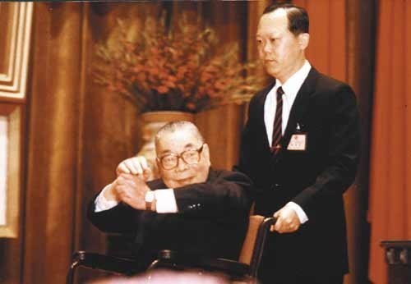
19天后，蔣經國病逝。當天，台灣全島鮮花銷售一空，成千上萬的台灣人自發街頭列隊向蔣經國致哀。
但歷史變革仍以巨大的慣性繼續向前。
1991年4月，台灣“國民大會臨時會”召開，制訂“憲法增修條文”，廢止“動員戡亂時期臨時條款”。1992年5月，“陰謀內亂罪”和“言論內亂罪”被廢止。
1994年，台灣“省長”直選，讓台灣人民每人一票選舉“省長”。
1996年，台灣舉行有史以來的第一次“總統”民選。
台灣的民主改革，是蔣經國生前偉大的政治舉措，在改革之前，他不畏懼國民黨內的反對勢力，也不擔心放開黨禁報禁之後會導致天下大亂，乃至不擔心國民黨丟掉政權。若不是有偉人的心胸氣魄、誰敢冒此政治風險？
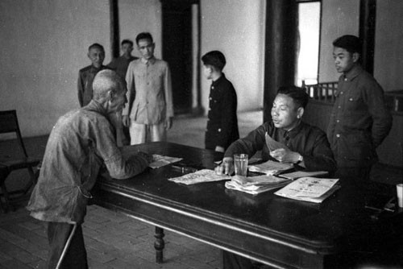
當國民黨內許多人向蔣經國提出質疑，國民黨大佬、“國策顧問”沈昌煥對蔣經國說：“這樣做，國民黨將來可能失去政權的！”
蔣經國卻淡淡地回答：“世上沒有永遠的執政黨！”他的聲音不大，語氣輕微，但這一句話，如同萬鈞雷霆，振聾發聵。
有的政治家，生前大權在握、唯我獨尊，死後卻身敗名裂、家人不保；有的政治家，生前彷彿是締造歷史的偉人，死後其頭上的光環卻日漸暗淡；有的政治家，在台上之時風光無限，其實只不過是歷史上的匆匆過客；而有的政治家，生前推動了歷史的進程，死後其歷史作用日益彰顯，是當之無愧的歷史偉人。蔣經國，應該就是這樣一個偉大人物。
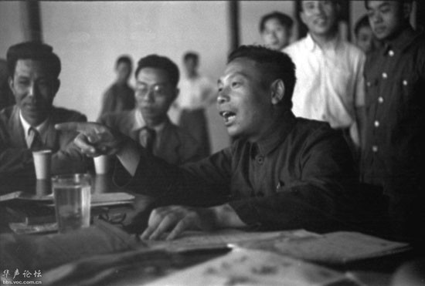
按說，蔣經國是靠父親才一步一步走上權力頂峰，並非中國人傳統觀念中的“創業之君”。在二十世紀蔣家還搞過“世襲制”，蔣經國能做個“守成庸主”就不錯了，離“歷史偉人”相距甚遠。
而在蔣經國離世十幾年之後，他卻成了海峽兩岸為大多數人所公認的“歷史偉人”。馬英九在蔣經國逝世十五週年的時候寫過一篇追思文章，文中說，“15年來，在'誰對台灣貢獻最大?'的民調中，蔣經國始終高居第一。”台灣《天下》雜誌 ​​的民調也顯示，蔣經國在去世十幾年後依然被民眾視為“最美的政治人物”之一。
蔣經國的一生，歷經風雨坎坷，在俄國14年，他做過苦工，從做粗工開始，做過翻砂工，用鐵鎚把鐵板錘平。蔣經國在俄國集體農場耕過田，做過衛生管理員，專門負責掃廁所。斯大林還把他充軍到西伯利亞，在烏拉爾地方做礦工，工作強度大，但是卻經常吃不飽，如果工作沒有做好，還會挨皮鞭。蔣經國在俄國曾經身無分文，還討過飯。有一回，蔣經國發覺一家餐館後面的水溝裡，漂著一層油水，他餓得頭暈，想辦法把這水溝裡的油水刮起來，用一隻罐子裝好，再找東西來燒，就吃煮熱的“油水”填肚子。天降大雪，夜裡冷得出奇，蔣經國找到一個大垃圾桶，在桶子中間挖個洞，蹲縮在桶裡，度過漫漫 寒夜。
1927年間，他申請加入蘇聯紅軍，被派到駐紮莫斯科的第一師，曾進入列寧格勒中央紅軍軍事政治研究院；也當過莫斯科電機工廠學徒工，在烏拉爾金礦場當礦工後，又當過烏拉爾重機械製造廠技師、助理廠長、《重工業日報》的主編。
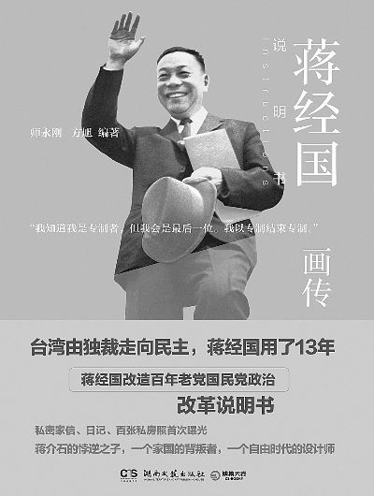
30多年後，當老蔣把國民黨的大權交給他後，他一身素色夾克外套、鴨舌便帽、舊長褲、布鞋的裝扮，與他在莫斯科中山大學信仰的托派思想，和他流放西伯利亞、當工人、當農夫的形象，似有前後輝映、異曲同工之妙。做為一代偉人，蔣經國的偉大之處體現在以下幾個方面。
清廉：​​蔣經國的清廉，一是自身，二是家人，三是打擊貪腐，四是整飾政風。1944年8月1日他離開縣長任上（這是他的第一個正式職務）時說：“我在縣長任內，未曾為我私人取用分文，動用粒粟，本人因私事而花之電信費用，皆應在本人薪餉下扣除，不得在公費項下開支”；到台灣後，他外出視察，餓了直接到小飯館買個盒飯就吃；帶家人看電影，跟一般人一樣排隊買票；一生從 ​​未置產，以至於沒有積蓄。
蔣經國不許家人包括夫人與孩子，從事任何經商活動；他的夫人從不干政，更不幫助任何人說情收取好處，其低調、樸素到令人同情的程度；蔣經國去世後，蔣夫人靠政府補發的20個月俸額為生，1992年俄羅斯一名官員以私人身份抵台訪問，問她要不要回去看看，她回答說：“我沒有錢，怎麼回去？”自1937年離開俄國後蔣方良再也沒有回到那片生養她的土地。
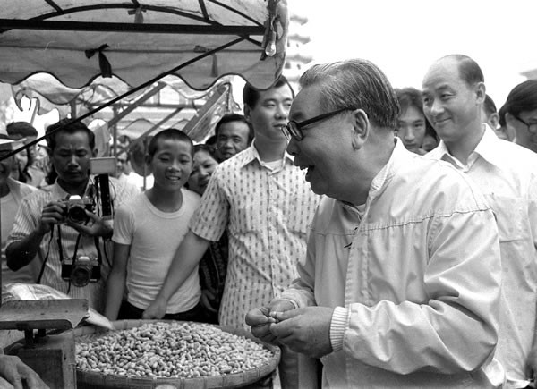
蔣經國任“行政院長”，第一次主持“行政院會”就通過公務員10項革新，制定《貪污治罪條例》，規範公務員的行為，被視為不近人情；情治首長周中峰、葉翔之等人均為蔣寵信，一次蔣出其不意到週、葉家中做客，發現居家擺設奢華，門前車水馬龍，二話不說，旋即將周、葉二人調職，以肅官腐；嚴懲親表弟時任人事行政局局長的王正誼；不畏立、監委龐大的政治影響力，把十多位監委、立委移送法辦。
由於蔣經國的清廉與嚴懲貪官，他統治時期的台灣政風全面刷新，他全面執掌政權後的整個執政團隊，“部長”以上官員沒人貪腐，堪比中國歷史上任何一個時期。清廉使蔣經國獲得了巨大的道德威望，也在統治集團內部具有了絕對的道義權威與一言九鼎的獨尊地位，當黨內部分大老害怕民主引發混亂時，他一錘定音解除“戒嚴”施行民主，因為他及他的家人不怕民主後被人民清算，也不怕國民黨在民主後被人民清算。
為政：蔣經國為政是全心為民嘔心瀝血，為政方式是深入民眾從無官僚。在江西贛南，他推行新政，一身布衣下鄉，打擊煙、賭、娼成效顯著；在上海整頓金融敢於碰硬（抓了孔祥熙的兒子，被老子乾預下放了，無奈發表申明向百姓謝罪） ，最終與孔宋權貴結怨；到台灣當政後一直重視物價，每天必看柴米油鹽糖及麵粉物價；李國鼎（財政部長）以一句“政府施政應圖利人民”而打動蔣經國，一生不喜歡李但仍充分授權，使李為台灣經濟作出傑出貢獻。
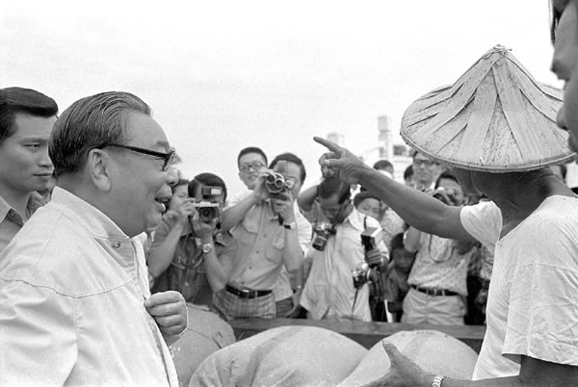
有一年石油價格上漲，行政院長俞國華將石油價格上調兩元，蔣經國看電視報導後立即約見俞國華，指示俞僅能微調一元。雙方為此事發生爭執，俞以政府保本為由，力主不能調回。蔣說：“一個失去民心的政府還保什麼本！如果你不執行這項政策，回去好了！因為這不是錢的問題，而是人民對政府信任的問題！”
親民：在贛南，蔣經國經常短衣草履，上山下鄉，走村串戶，與百姓民眾任意交談；當時有人統計，蔣經國上任專員的第一年，在贛南11個縣轉了三圈，甚至能夠說出轄區內有多少橋樑和水利工程名稱；在贛南期間，平均每年下鄉200次；1950年代初，在台灣帶領退伍士兵築路，渴了嘴對著水龍頭喝生水，餓了隨手抓個饅頭就吃，在架在絕壁的竹梯上爬上爬下；1978年到1981年，蔣經國下鄉197次，與民同樂155天；為考察一條建設中的公路進山21次；1980年永安礦難捱家挨戶慰問；到煤礦參觀，接受礦上保衛人員搜身；晚年因經常下鄉探訪民情，回台北後告訴侍從人員“腿疾日趨嚴重，腳像針刺一樣”，侍從人員婉勸他減少下鄉行程，蔣說：“算了，待在辦公室還是一樣痛，以後不要再講了！”
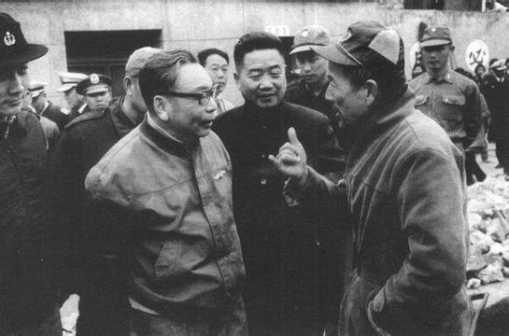
蔣經國可以與任何人握手，永遠滿面笑容，永遠與民同樂，永遠低調、樸素，永遠吃穿隨意。國民黨能夠在民主化之後沒有被人民拋棄，就在於國民黨享有了蔣經國為民、親民累積的政治遺產！
胸懷：1970年4月24日，蔣經國訪問美國，遭康奈爾大學社會學博士生黃文雄刺殺未遂，事後蔣經國不僅未見任何惱怒，反而要求與刺客見面，並建議美國放了刺客；美麗島事件爆發後，警方秉持蔣經國的旨意高度克制，以至於衝突中警方183人受傷，其中傷勢較重者達47人，群眾僅有40多人受傷，對峙中還是警方先退場。事後，形成了國人皆曰可殺的輿論，蔣經國親自主導處理，無一人判死刑，僅施明德1人被判無期，其他均判14年以下有期徒刑；1986年9月28日民進黨成立時，情治部門呈上名單抓人，蔣經國未批且平靜地說：“使用權力容易，難就難在曉得什麼時候不去用它。”
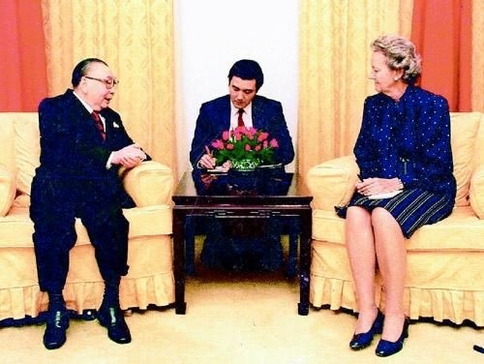
民主就是妥協，妥協需要胸懷，尤其需要手握大權的專制統治者俱有妥協甚至容忍不同政見、政敵的廣闊胸懷，蔣經國顯示了這樣的胸懷。蔣經國的胸懷除了體現在與自己部屬存在政見分歧時能夠容忍與接納外，還體現在反對派的應對上。正是這胸懷給台灣民主力量的穩步成長提供了寬鬆的政治氛圍，也使“戒嚴”解除時沒有出現政治能量的突然釋放導致的社會失控，民主變革的平靜、理性世所罕見。
政績：蔣經國實際主持台灣工作近20年，在這20年裡，台灣的經濟以難以想像的水平發展：國民生產總值年平均增長率，1952-1959年為6.9%，1960-1969達到10% ，1971-1980年達到9.4%，1981-1990年達到8.1%，從1951-1989年38年間國民生產總值增加了55倍；人平均所得，1951年到1970年的前20年從136美元上升到364美元，但從1970年到蔣經國離世的1989年已達7518美元，從1951-1989年38年間人均收入增加了55倍多；失業率長期在2%左右；更令人稱道的是，在經濟如此快速發展過程中，台灣的貧富差距卻並沒有迅速擴大，蔣經國主政年代，台灣社會始終未出現貧富分化的情形。在幾乎整個1970年代和1980年代的大部分時期，台灣的基尼係數一直低於0.3，為世界人均收入分配差距最小的社會之一，更是經濟迅速發展階段貧富差距擴大控制在最小範疇的地區。
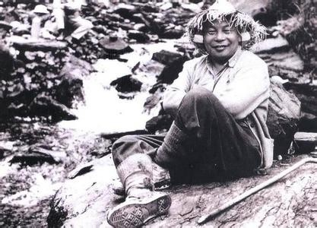
後記：傳記作者漆高儒對蔣經國有一個很好的評價：蔣經國是一個勤勞的人，是一個親兵親民的人，他 ​​和百姓群眾很接近，他是一個認識時代的人。蔣經國惟其是一個勤勞簡樸的人，才可以締造台灣經濟奇蹟的成果；惟其是一個親兵親民的人，才有台人對他的感念與肯定；惟其和百姓群眾很接近，所以他的施政作為才能貼 ​​近民意；也惟其是一個認識時代的人，他 ​​解除黨禁、報禁，繼之又解除“戒嚴”，開放台灣民眾赴大陸探親，實現了民主在台灣的和平著陸。

